Лабораторная работа №4
  - Линейная алгебра
Ко Антон Геннадьевич
Аннотация
В данном отчёте представлены результаты выполнения лабораторной работы по теме Julia. Линейная алгебра.
Содержание

1 1. Цель работы
Основной целью работы является изучение возможностей специализированных пакетов Julia для выполнения и оценки эффективности операций над объектами линейной алгебры.

2 2. Выполнение лабораторной работы

2.1 2.1 Поэлементные операции над многомерными массивами
Для матрицы 4 × 3 рассмотрим поэлементные операции сложения и произведения её элементов (рис. #fig:001):
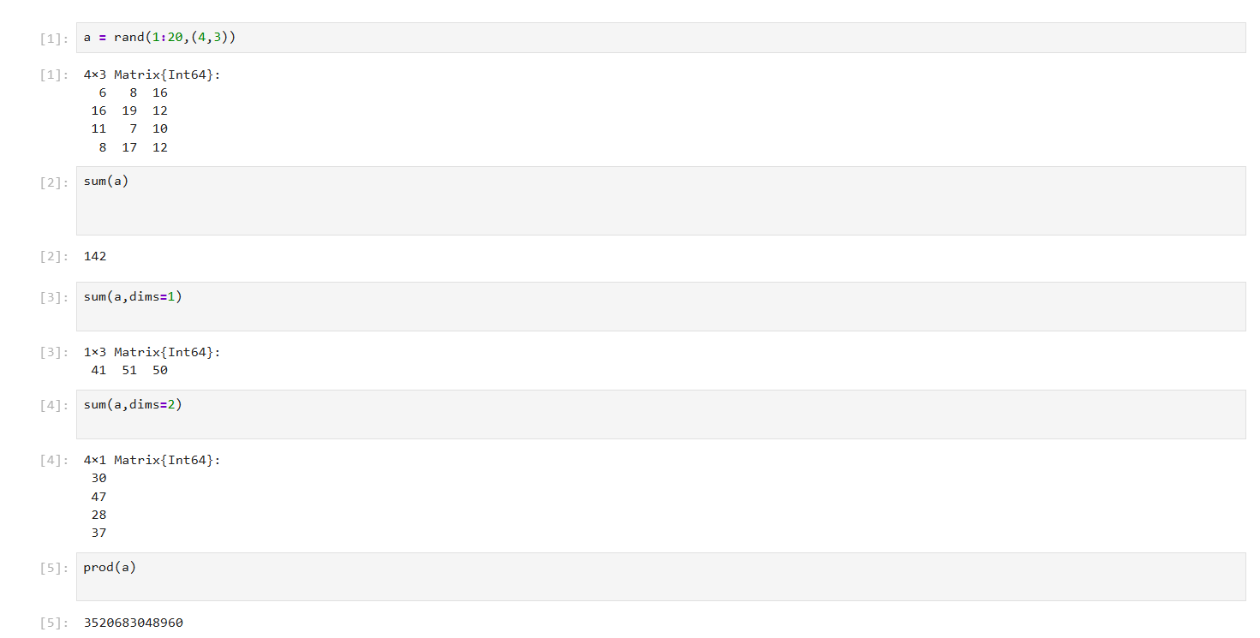
Поэлементные операции сложения и произведения элементов матрицы
Для работы со средними значениями можно воспользоваться возможностями пакета Statistics (рис. #fig:002):
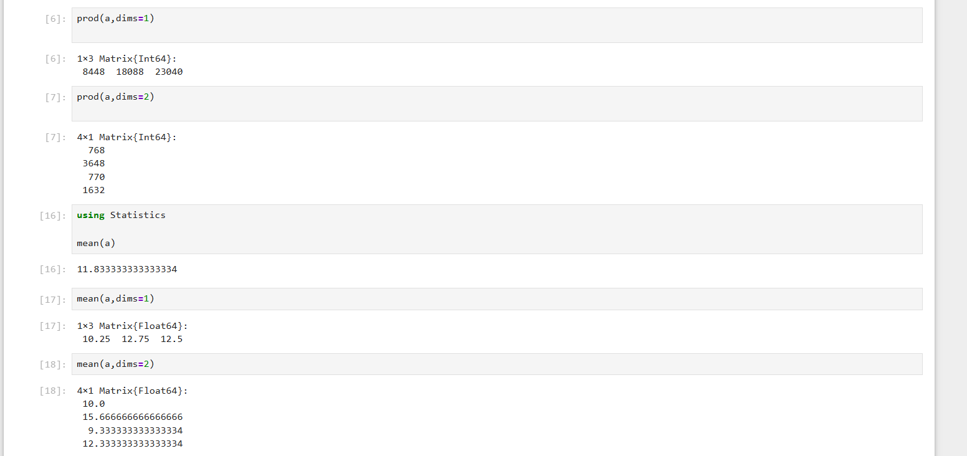
Использование возможностей пакета Statistics для работы со средними значениями

2.2 2.2 Транспонирование, след, ранг, определитель и инверсия матрицы
Для выполнения таких операций над матрицами, как транспонирование, диагонализация, определение следа, ранга, определителя матрицы и т.п. можно воспользоваться библиотекой (пакетом) LinearAlgebra (рис. #fig:003 – #fig:004):
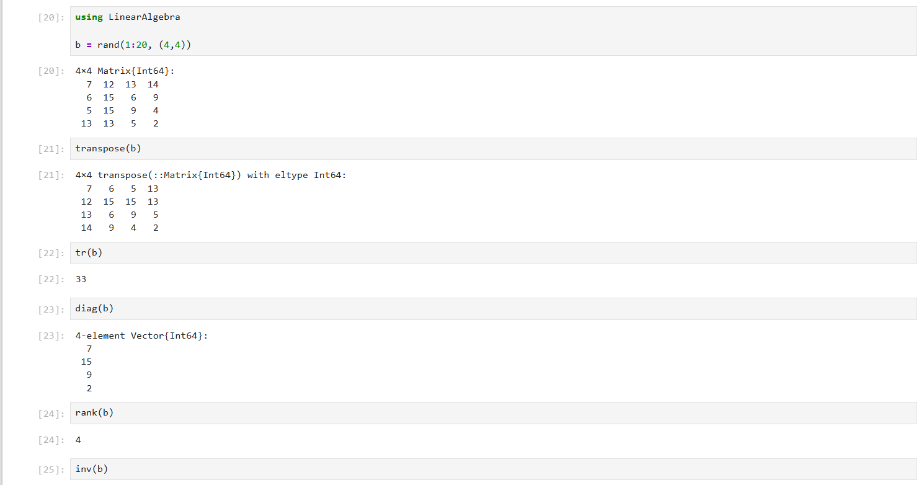
Использование библиотеки LinearAlgebra для выполнения определённых операций
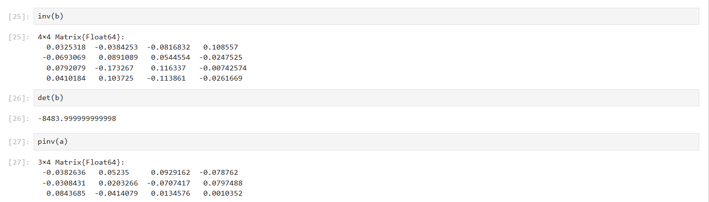
Использование библиотеки LinearAlgebra для выполнения определённых операций

2.3 2.3 Вычисление нормы векторов и матриц, повороты, вращения
Для вычисления нормы используется LinearAlgebra.norm(x) (рис. #fig:005):
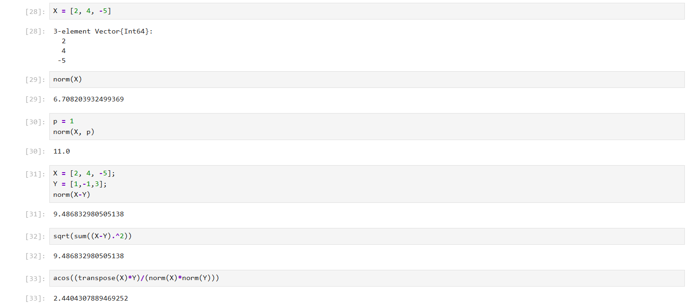
Использование LinearAlgebra.norm(x)
Вычислим нормы для двумерной матрицы (рис. #fig:006):
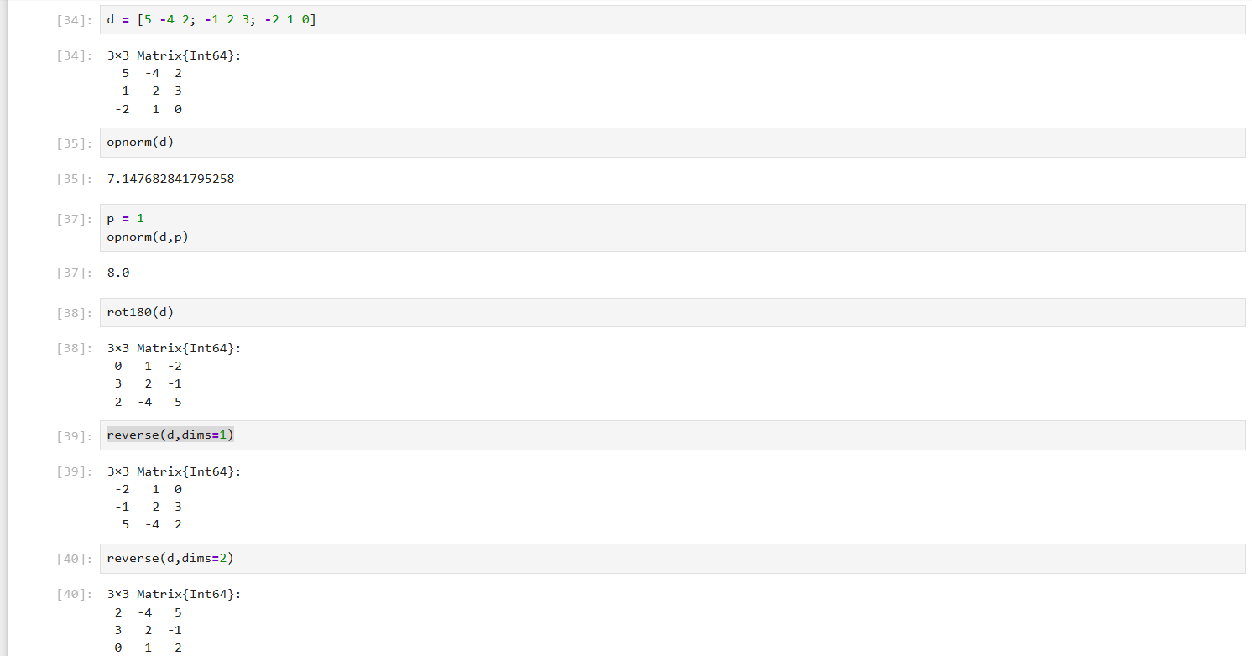
Вычисление нормы для двумерной матрицы

2.4 2.4 Матричное умножение, единичная матрица, скалярное произведение
Выполним примеры матричного умножения, единичной матрицы и скалярного произведения (рис. #fig:007):
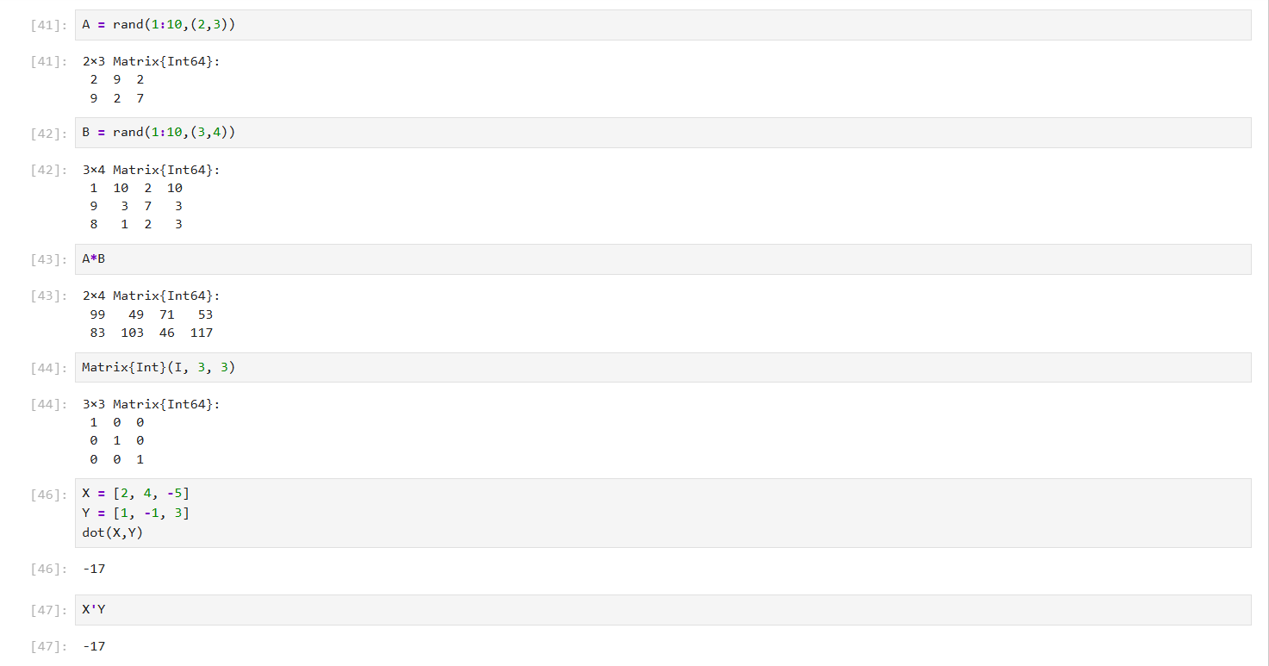
Примеры матричного умножения, единичной матрицы и скалярного произведения

2.5 2.5 Факторизация. Специальные матричные структуры
Рассмотрим несколько примеров. Для работы со специальными матричными структурами потребуется пакет LinearAlgebra.
Решение систем линейных алгебраических уравнений (рис. #fig:008):
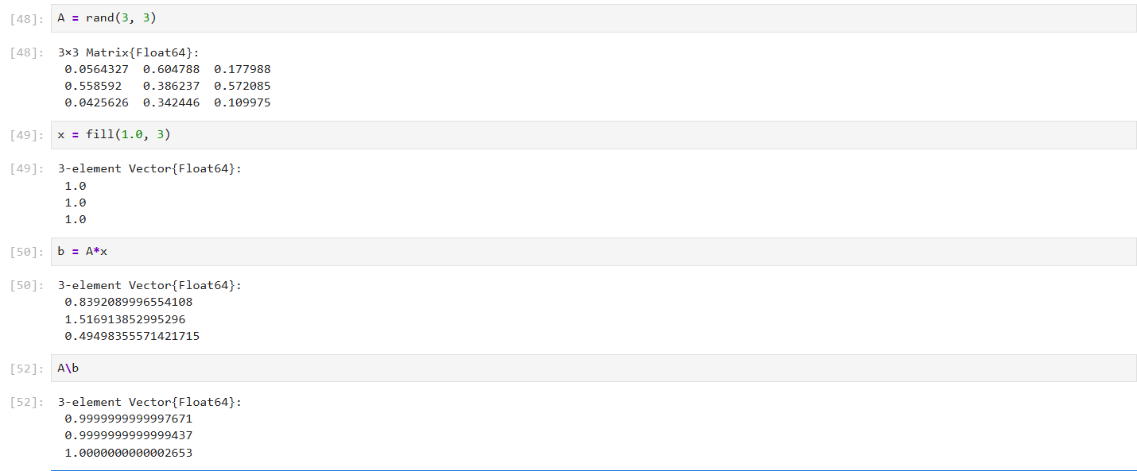
Решение систем линейных алгебраических уравнений
Julia позволяет вычислять LU-факторизацию и определяет составной тип факторизации для его хранения (рис. #fig:009):
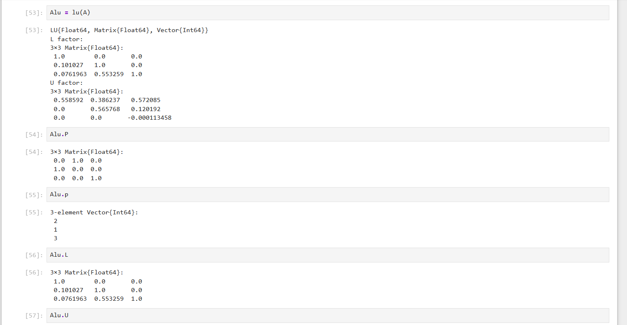
Пример вычисления LU-факторизации и определение составного типа факторизации для его хранения
Исходная система уравнений может быть решена или с использованием исходной матрицы, или с использованием объекта факторизации (рис. #fig:010):
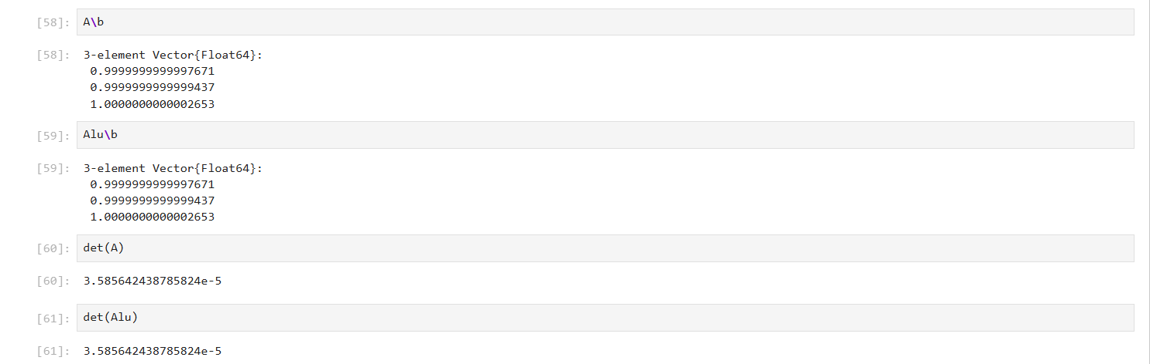
Пример решения с использованием исходной матрицы и с использованием объекта факторизации
Julia позволяет вычислять QR-факторизацию и определяет составной тип факторизации для его хранения (рис. #fig:011):
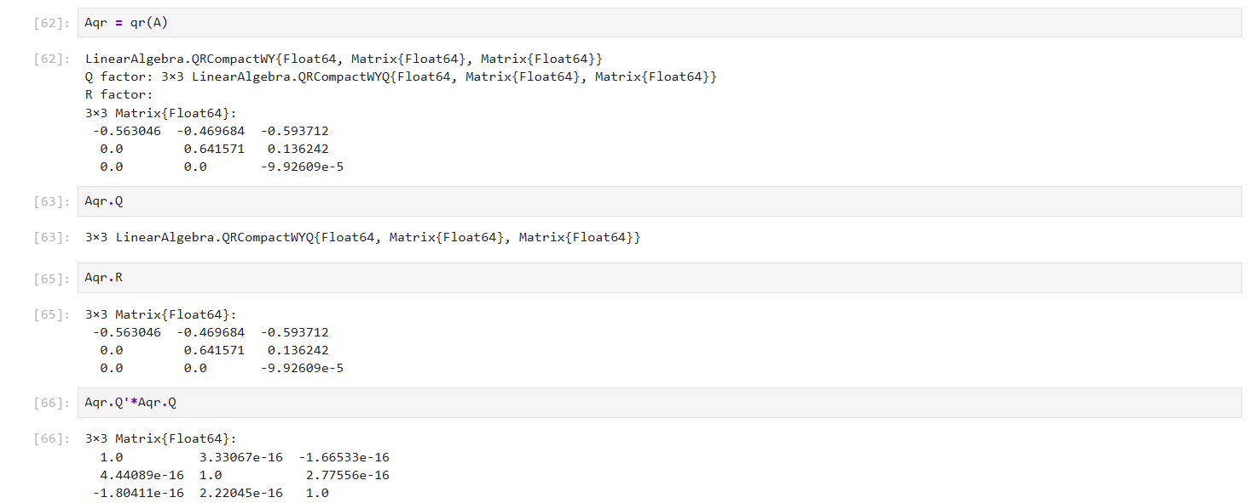
Пример вычисления QR-факторизации и определение составного типа факторизации для его хранения
Примеры собственной декомпозиции матрицы (рис. #fig:012):
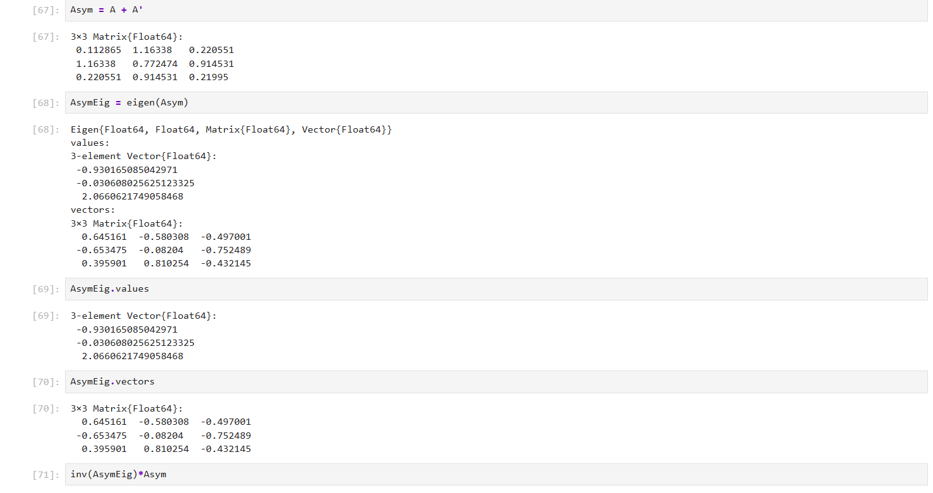
Примеры собственной декомпозиции матрицы
Далее рассмотрим примеры работы с матрицами большой размерности и специальной структуры (рис. #fig:013):
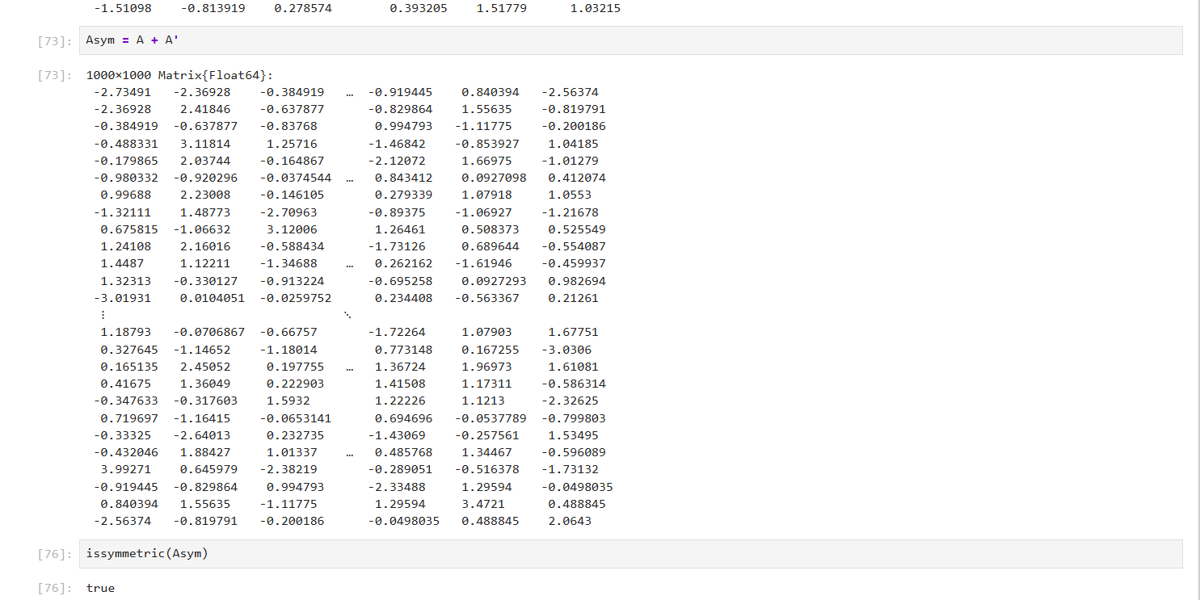
Примеры работы с матрицами большой размерности и специальной структуры
Пример добавления шума в симметричную матрицу (матрица уже не будет симметричной) (рис. #fig:014):
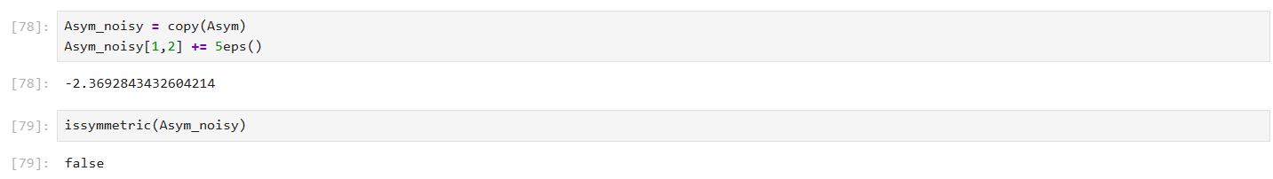
Пример добавления шума в симметричную матрицу
В Julia можно объявить структуру матрицы явно, например, используя Diagonal, Triangular, Symmetric, Hermitian, Tridiagonal и SymTridiagonal (рис. #fig:015):
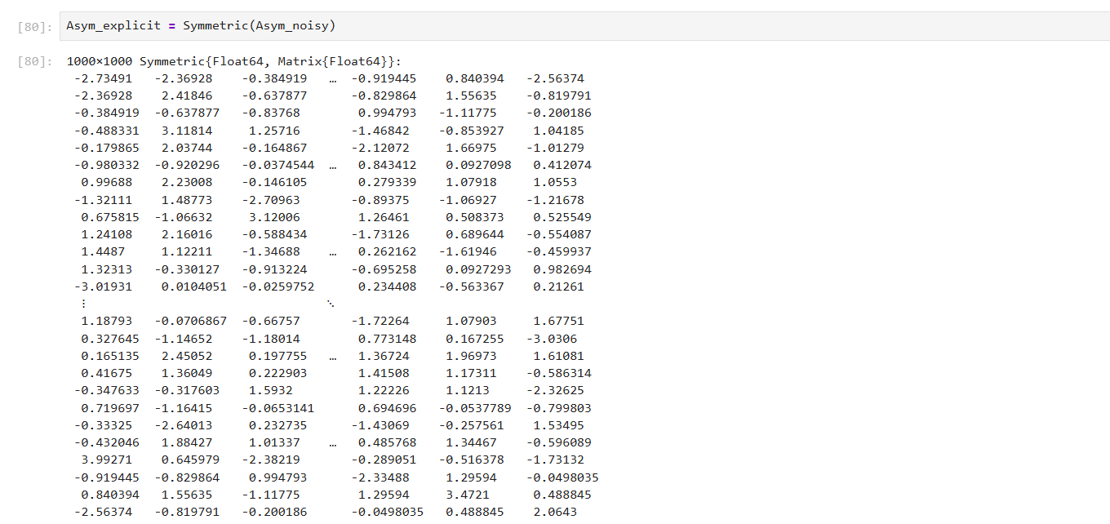
Пример явного объявления структуры матрицы
Далее для оценки эффективности выполнения операций над матрицами большой размерности и специальной структуры воспользуемся пакетом BenchmarkTools (рис. #fig:016):
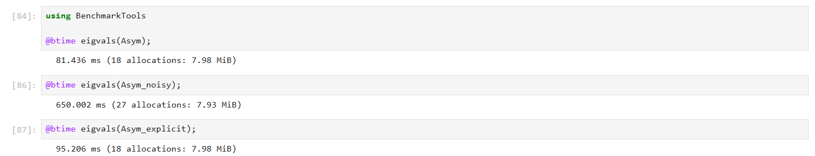
Использование пакета BenchmarkTools
Далее рассмотрим примеры работы с разреженными матрицами большой размерности. Использование типов Tridiagonal и SymTridiagonal для хранения трёхдиагональных матриц позволяет работать с потенциально очень большими трёхдиагональными матрицами (рис. #fig:017):
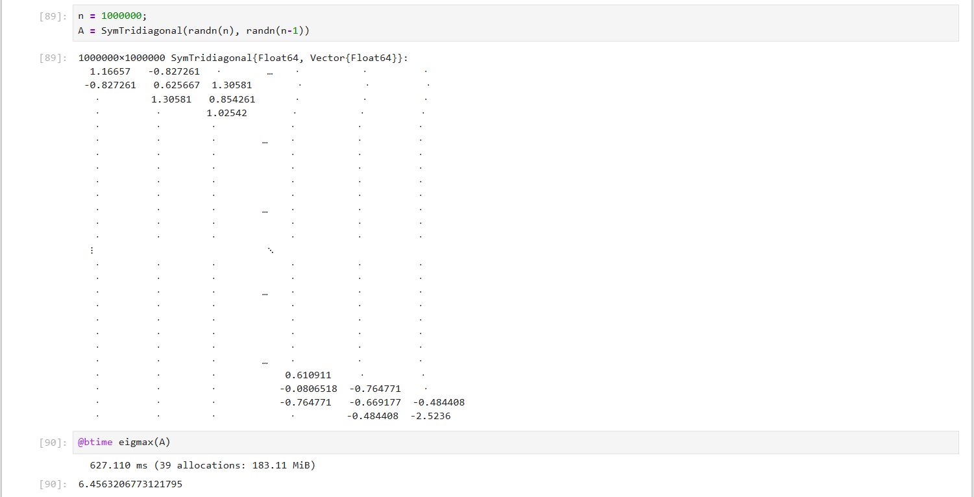
Примеры работы с разреженными матрицами большой размерности

2.6 2.6 Общая линейная алгебра
В примере показано, как можно решить систему линейных уравнений с рациональными элементами без преобразования в типы элементов с плавающей запятой (для избежания проблемы с переполнением используем BigInt) (рис. #fig:018):
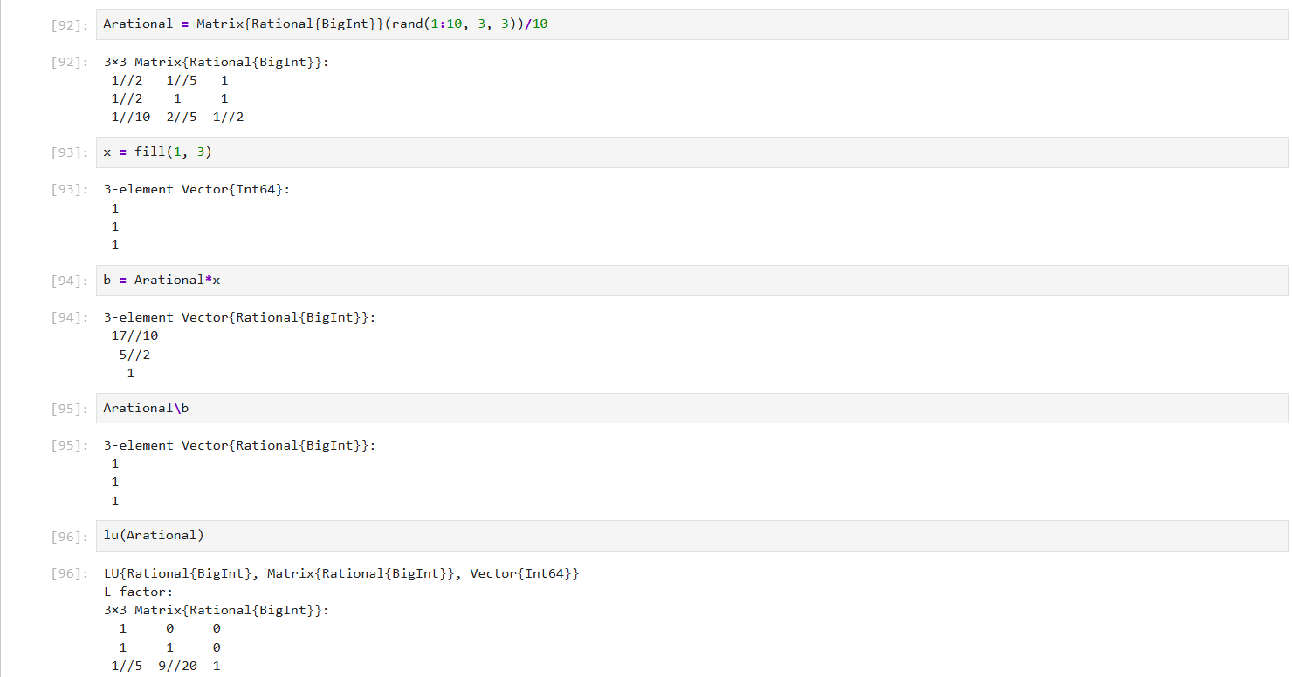
Решение системы линейных уравнений с рациональными элементами без преобразования в типы элементов с плавающей запятой

2.7 2.7 Самостоятельная работа
Выполнение задания «Произведение векторов» (рис. #fig:019):
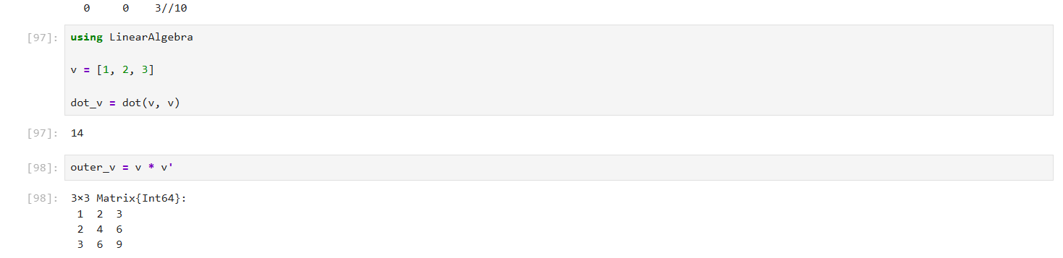
Решение задания «Произведение векторов»
Выполнение задания «Системы линейных уравнений» (рис. #fig:020 – #fig:021):
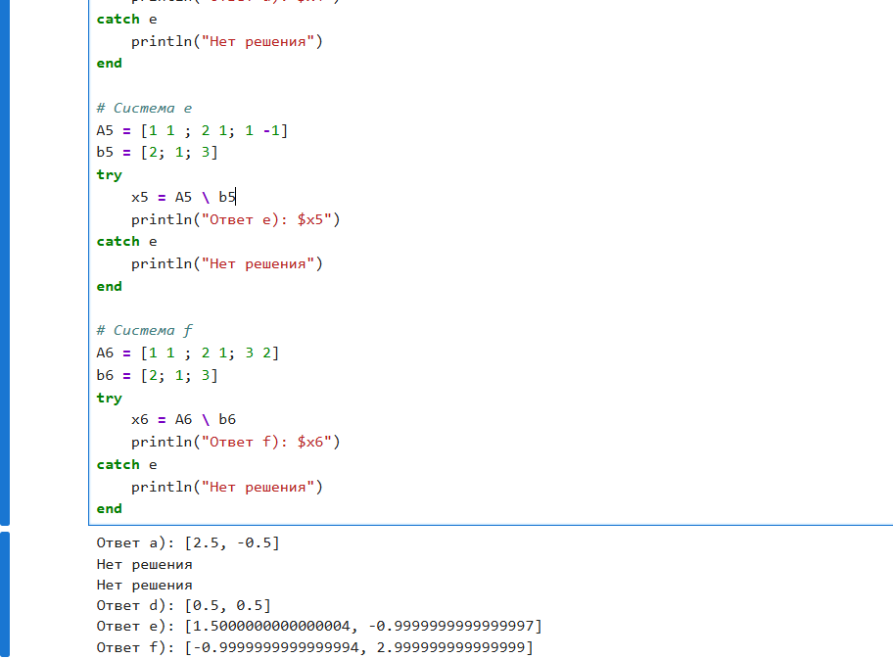
Решение задания «Системы линейных уравнений»
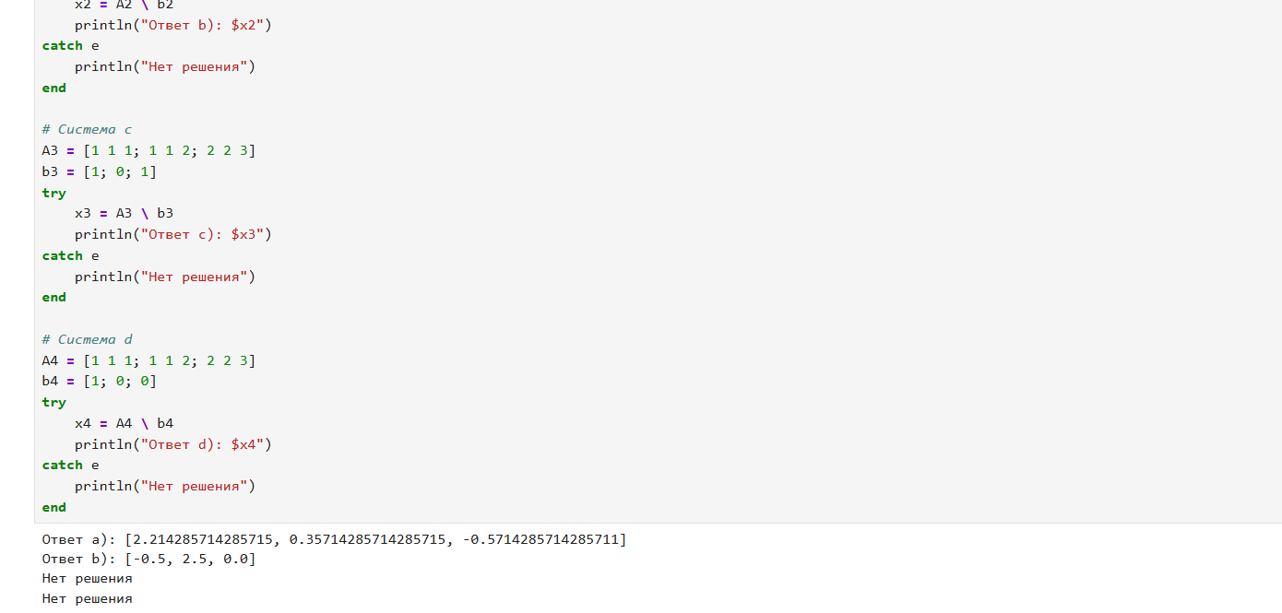
Решение задания «Системы линейных уравнений»
Выполнение задания «Операции с матрицами» (рис. #fig:022 – #fig:026):
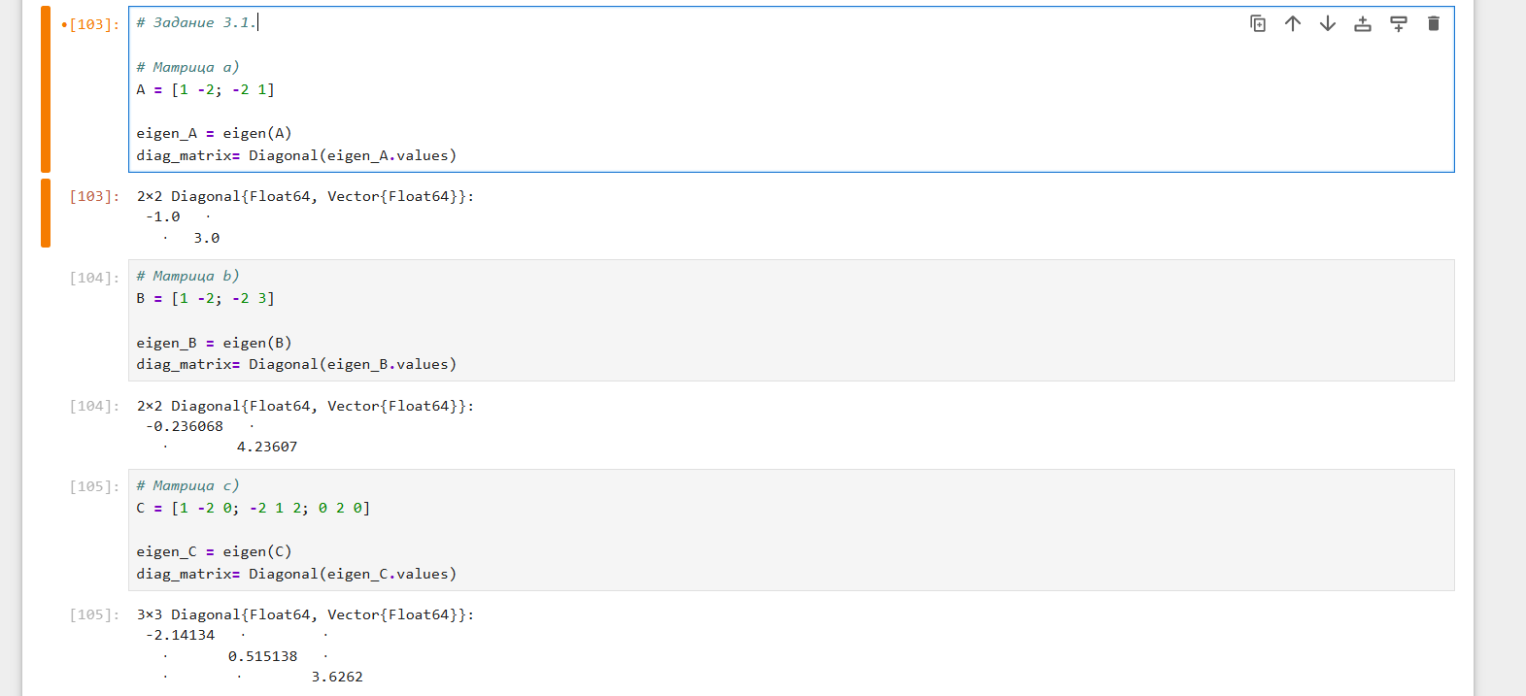
Решение задания «Операции с матрицами»
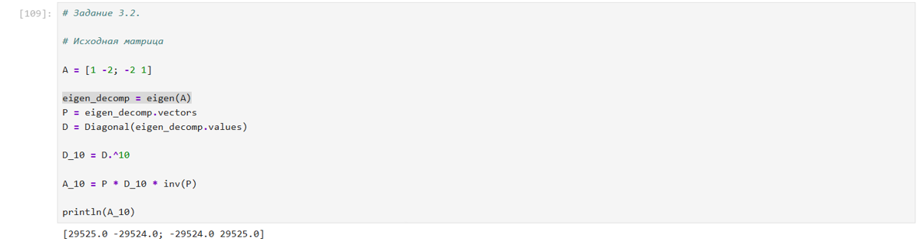
Решение задания «Операции с матрицами»
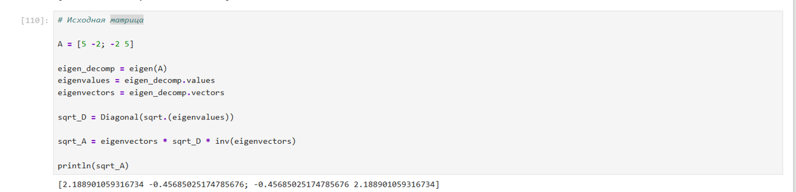
Решение задания «Операции с матрицами»
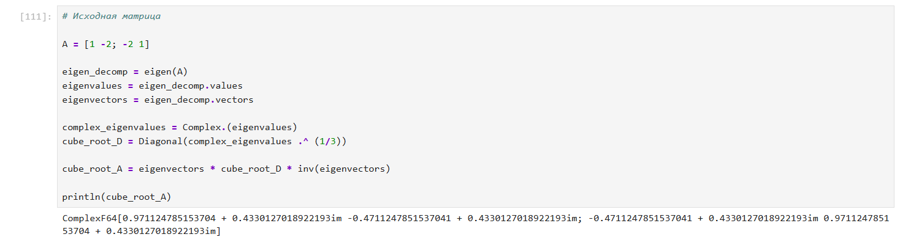
Решение задания «Операции с матрицами»
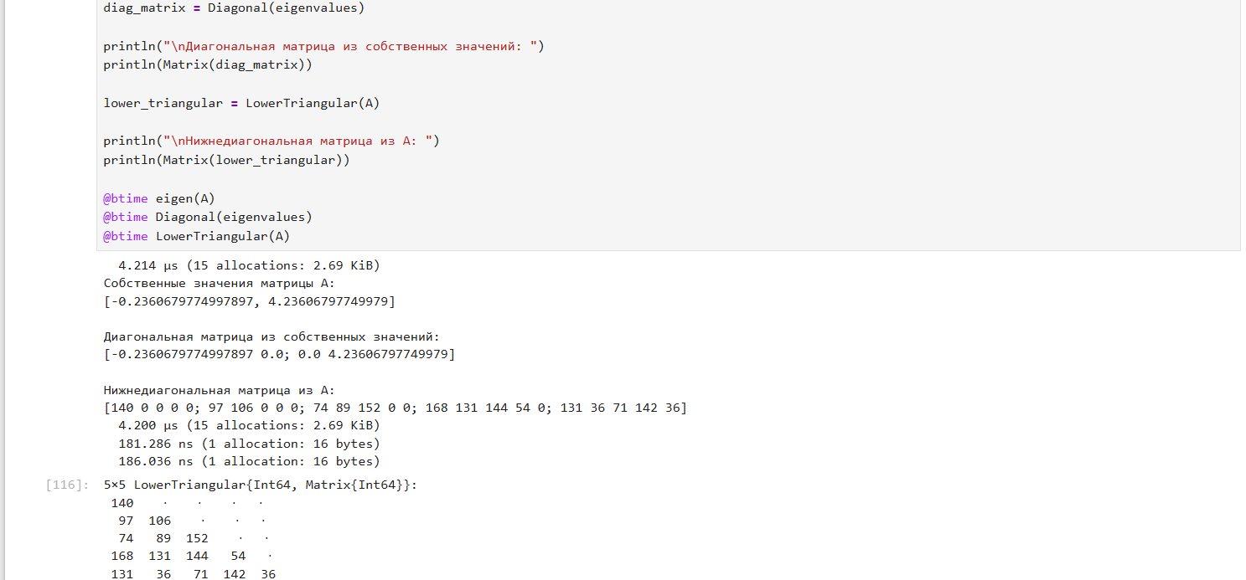
Решение задания «Операции с матрицами»
Выполнение задания «Линейные модели экономики» (рис. #fig:027):
- Матрица A называется продуктивной, если решение системы x = A x + b при любой неотрицательной правой части b имеет только неотрицательные элементы x. Используя итерации, проверьте, являются ли матрицы продуктивными.
- Критерий продуктивности: матрица A является продуктивной тогда и только тогда, когда все элементы матрицы (I - A)^{-1} являются неотрицательными числами. Используя этот критерий, проверьте, являются ли матрицы продуктивными.
- Сопутствующий критерий продуктивности: матрица A является продуктивной тогда и только тогда, когда все её собственные значения по модулю меньше 1. Используя этот критерий, проверьте, являются ли матрицы продуктивными.
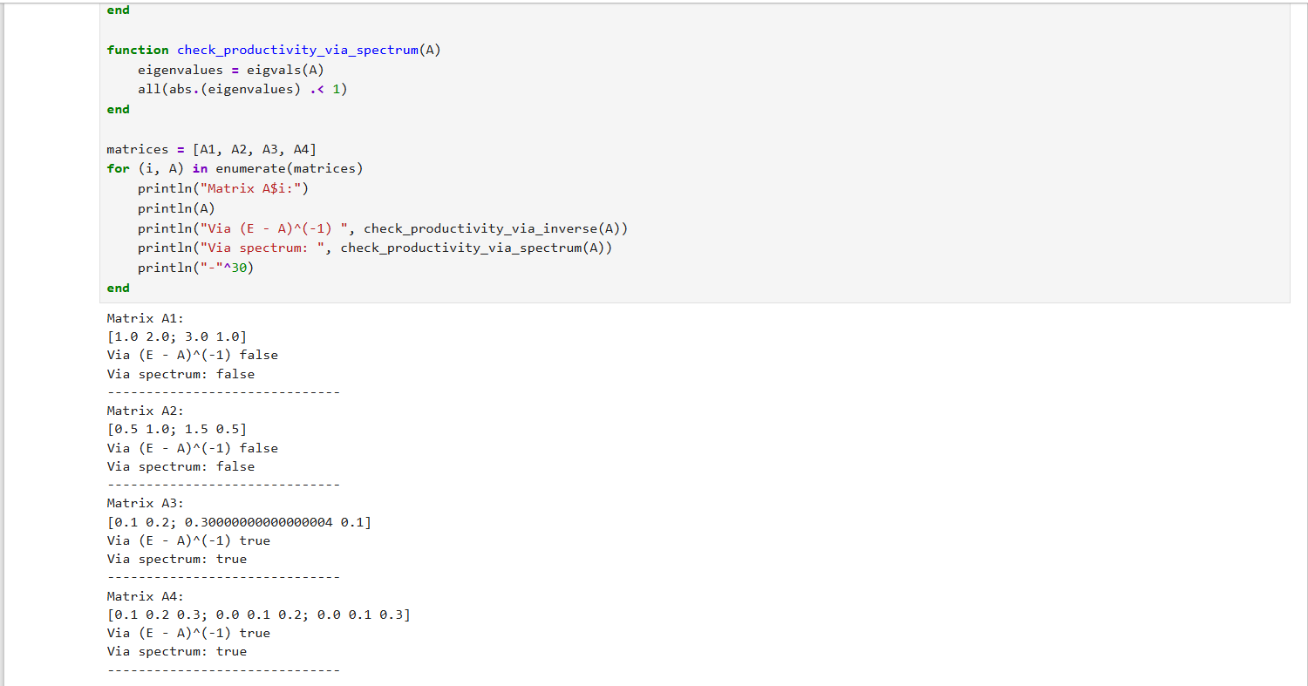
Решение задания «Линейные модели экономики»

3 3. Вывод
В ходе выполнения лабораторной работы были изучены возможности специализированных пакетов Julia для выполнения и оценки эффективности операций над объектами линейной алгебры.

4 4. Список литературы. Библиография
- Julia Documentation: https://docs.julialang.org/en/v1/

